प्रहरी प्रधान कार्यालय
प्रेस विज्ञप्‍ती
केन्द्रीय अनुसन्धान ब्यूरो
मिति:-२०७४।१०।०७ गते ।
“दण्डहिनता बिरुद्द CIB को अभियान”
“हाब्रे (Red Panda)का छाला (आखेटोपहार) सहित मानिस पक्राउ”
घटना विवरण :
वातावरण तथा वन्यजन्तुसँग सम्बन्धित अपराध रोकथाम, नियन्त्रण तथा अनुसन्धानको लागि केन्द्रीय अनुसन्धान व्यूरो, महाराजगंजबाट खटिएको प्रहरी टोलीले गोप्य सुचनाको आधारमा मिति २०७४।१०।०६ गते जिल्ला काठमाण्डौ, बुढानिलकण्ठ नगरपालिका वडा नं.-३ बुढानिलकण्ठबाट संरक्षित वन्यजन्तु हाब्रे (Red Panda) को छाला अवैध रुपमा ओसारपसार गरी खरिद बिक्री गर्ने उद्देश्यले निम्न स्थान बस्ने निम्न मानिसहरुलाई रेडपाण्डाको छाला थान-२ (दुई) सहित पक्राउ गरी आवश्यक कानूनी कारवाहीको लागि जिल्ला वन कार्यालय, हात्तिसार काठमाण्डौमा बुझाईएको ।

पक्राउ मानिसहरु :
- जिल्ला मकवानपुर गढी गाँउपालिका वडा नं. ८ बस्ने बर्ष ३२ को बिनोद कुमार राना ।
- जिल्ला स्याङ्जा पुतलीबजार न.पा. वडा नं. ११ बस्ने बर्ष ४५ को हर्क बहादुर आले ।
- जिल्ला नुवाकोट शिवपुरी गाँउपालिका वडा नं. ६ बस्ने बर्ष ३५ को राज कुमार तामाङ ।
- जिल्ला भोजपुर राम प्रसाद राई गाँउपालिका वडा नं. ८ बस्ने बर्ष ४३ को ध्यान बहादुर राई ।

वरामदी सामान :
- संरक्षित वन्यजन्तु रेडपाण्डाको छाला (वन्यजन्तुको आखेटोपहार) थान-२ (दुई) ।
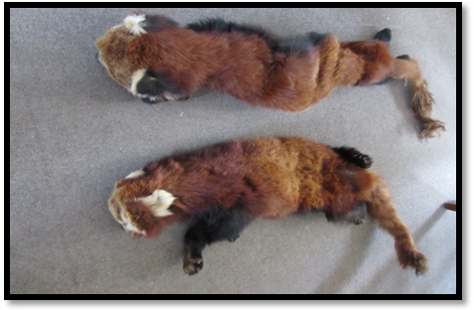

अपराध : राष्ट्रिय निकुञ्ज तथा वन्यजन्तु संरक्षण ऐन, २०२९ को दफा २६ (१), सङ्कटापन्न वन्यजन्तु तथा वनस्पतिको अन्तराष्ट्रिय व्यापार नियन्त्रण ऐन,२०७३ को दफा २१ (१) “क” बमोजिमको कसुर अपराध ।

दण्ड सजाय : गैरकानूनी तरिकाले संरक्षित वन्यजन्तु मार्ने, घाईते बनाउने, वन्यजन्तुको आखेटोपहार राख्ने, खरिद बिक्रि गर्ने, ओसार पसार गर्ने व्यक्तिलाई पाँच लाख रूपैयाँदेखि दश लाख रूपैयाँसम्म जरिवाना वा पाँच बर्षदेखि पन्ध्र वर्षसम्म कैद वा दुवै सजाय हुने कानूनी प्रावधान रहेको ।

नोट: हाब्रे (Red Panda) को छाला तथा अंगहरूको कुनै पनि प्रयोग नहुने एवं यसको बजार मुल्य समेत नभएको अवस्थामा राम्रो मुल्यमा बिक्री हुन्छ भन्ने अफवाहको आधारमा उच्च पहाडी ईलाकाबाट हाब्रे (Red Panda) मारी बिक्री गर्न काठमाण्डौ उपत्यका लगायतका शहरहरूमा ल्याउने गरेको हालसम्मको अनुसन्धानबाट देखिएको छ ।

(थप जानकारीको लागि प्रवक्ता प्र.उ. जिवन कुमार श्रेष्ठ, सम्पर्कको लागि: ९८५१०१६३१३)

